|  |  |  |  |  |  |
| --- | --- | --- | --- | --- | --- |
|  |  | **CONTROL DE VERSIONES** | | |  |
| ***Versión*** | ***Hecha por*** | ***Revisada por*** | ***Aprobada por*** | ***Fecha*** | ***Motivo*** |
| 1.0 | NR | GP | GP | 31-05-21 | Versión original |

|  |  |  |
| --- | --- | --- |
| **NOMBRE DEL PROYECTO** | **SIGLAS DEL PROYECTO** | **Solicitantes de cambio** |
| MINIMARKET HAZ | MH | **Comité de control de cambios** |

**SOLICITUD DE CAMBIO N° 001**

|  |  |  |  |
| --- | --- | --- | --- |
| **Tipo de cambio Requerido:** | | | |
| ***Acción Correctiva*** | ***x*** | Reparación por Defecto |  |
| Acción Preventiva |  | Cambio Al Plan De Proyecto |  |
| **Definición del problema o Situación Actual:** | | | |
| Se dio un cambio en el cronograma por el rápido avance en la codificación del software, ya que el equipo empleó más tiempo de desarrollo del trabajo y se logró culminar antes de lo previsto el programa. Por ello se procederán a hacer mejoras al programa realizado como técnicas de refactorización, depuración de código y logg. | | | |
| **Descripción detallada del cambio solicitado:** | | | |
| El cronograma será modificado de la siguiente manera:   * Se añadirá una actividad más llamada refactorización, depuración de código y logg.   También con ello se cambiará en el informe del PMI el EDT y el acta de Constitución las fechas programadas por las actualizadas | | | |

|  |  |
| --- | --- |
| **Razón por la cual se solicita el cambio:** | |
| El cambio fue solicitado porque se debía actualizar el cronograma con nuevas fechas coordinadas con El gerente de la Empresa. Para finalmente entregar el software a utilizar. | |
| **Efectos del proyecto** | |
| *A corto plazo* | A largo plazo |
| *Modificación de actividades* |  |
| **Efectos en otros proyectos / Programas** | |
| * Ninguno | |
| **Efectos extra empresariales en clientes, mercados, proveedores, gobierno, etc.** | |
| * Ninguno | |
| **Observaciones y Comentarios Adicionales** | |
| Los cambios solicitados serán realizados a partir de la semana 11 del curso de EVOLUCIÓN Y CONFIGURAC. SOFT. | |
| **Revisión del Comité de Control de Cambios** | |
| **Fecha de Revisión:** | 31 Mayo del 2021 |
| **Efectuada Por:** | NR |
| **Resultados de Revisión**  **(Aprobada / Rechazada)** | Aprobada |
| **Responsable de Aplicar / Informar** | GP |
| **Observaciones Especiales** | Ninguna |

ANEXO:

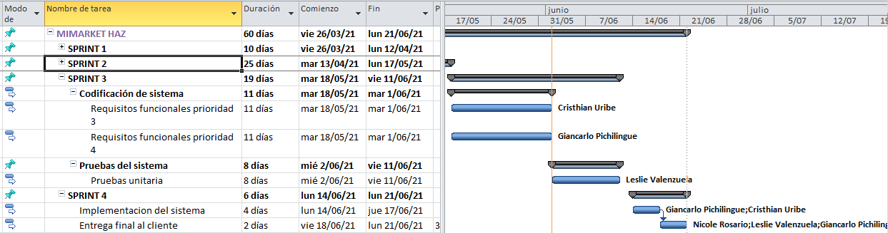

Ilustración Cronograma inicial

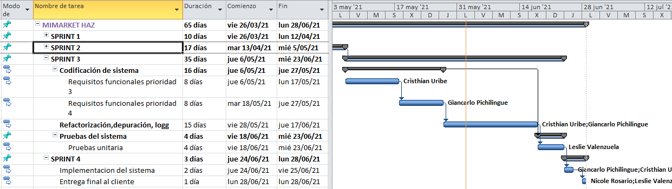

Ilustración Cronograma Modificado